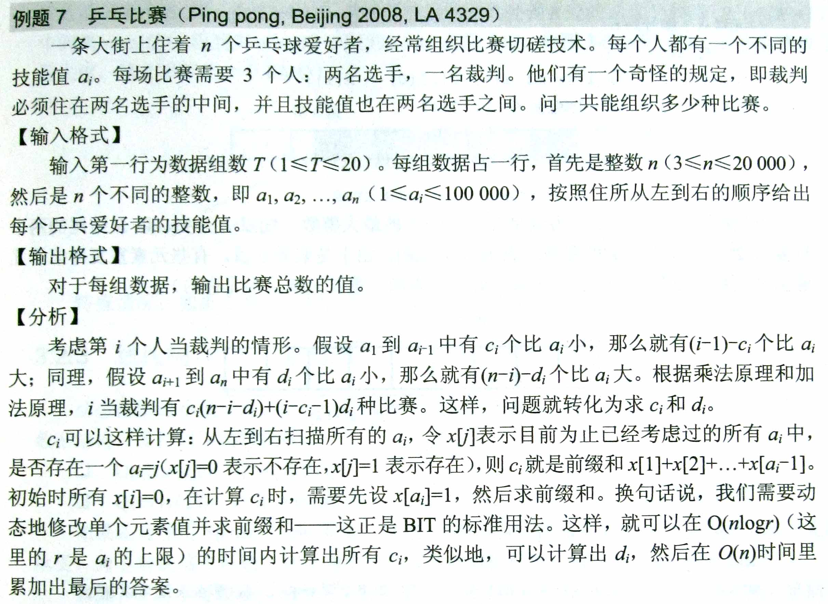
题意：训练指南上的例题。求1到ai-1有多少个数小于ai和ai+1到an中共有多少个数小与ai；

树状数组，从第一个数开始处理，遇到一个数ai，将C[ai]赋值为1，插入树状数组。

#include <iostream>
#include <cstring>
using namespace std;
long long int a[20005],c[20005],d[20005],s[20005];
long long int max1;
long long int lowbit(long long int x)
{
return x&-x;
}
long long int sum(long long int x)
{
int ret=0;
while(x>0)
{
ret+=c[x];
x-=lowbit(x);
}
return ret;

}
void add(long long int x,int d1)
{
while(x<=max1)
{
c[x]+=d1;
x+=lowbit(x);
}
}
int main()
{
int n,t;
max1=-1;
cin>>t;
while(t--)
{
cin>>n;
for(int i=1;i<=n;i++)
{
cin>>a[i];
max1=(max1>a[i])?max1:a[i];
}
memset(c,0,sizeof(c));
for(int i=1;i<=n;i++)
{
s[i]=sum(a[i]-1);
add(a[i],1);
}
memset(c,0,sizeof(c));
for(int i=n;i>=1;i--)
{
d[i]=sum(a[i]-1);
add(a[i],1);
}
long long int cnt=0;
for(int i=1;i<=n;i++)
{
cnt+=(s[i]*(n-i-d[i])+(i-1-s[i])*d[i]);
}
cout<<cnt<<endl;
}
return 0;
}

